

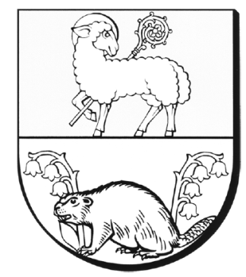
Starostwo Powiatowe
w Lidzbarku Warmińskim
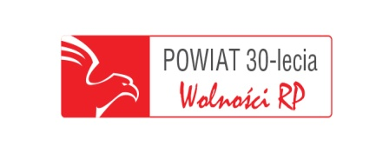
Wydział Organizacyjny
ul. Wyszyńskiego 37, 11-100 Lidzbark Warmiński
tel. (089)767-79-00, fax (089)767-79-03
e-mail: sekretariat@powiatlidzbarski.pl
www.powiatlidzbarski.pl

OR.2110.3.2022 Lidzbark Warmiński 10 sierpnia 2022

Starostwo Powiatowe w Lidzbarku Warmińskim
ogłasza
listę kandydatów na stanowisko ds. technicznego prowadzenia ewidencji gruntów
i budynków,
którzy spełniają wymagania formalne określone
w ogłoszeniu o naborze:

- Soból Magda zam. w Stoczku

Starosta Lidzbarski
Jan Harhaj

